有关2016年阿肯色大学工程和食品科学暑期科研项目的项目通知

为了给我校同学提供赴世界一流大学进行科研的机会，我校与SAF海外学习基金会联合组织2016年暑期阿肯色大学工程和食品科学科暑期科研项目。学生将在2016年暑期赴美国阿肯色大学进行为期6周的科研工作。学生将由阿肯色大学教授指导，根据自己的专业在实验室进行生物农业工程、生物医学工程、化学工程、土木工程、计算机工程等学术研究。项目没有传统的课程学习，全部为学术研究。在校期间，每周进行40个小时的学术实验，并在项目结束后获得阿肯色大学颁发的项目证书。

- 项目优势：
- 纯学术科研项目，集成度高
对于学术基础较好的学生，将直接进入科研环节。对学生后续的学生发展，具有巨大的提升意义。阿肯色大学将安排学生直接进入导师的项目小组，和项目组中其他美国本地博士生及研究生共同进行科研活动及学习。
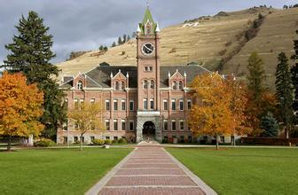
- 项目层次高
阿肯色大学在食品科学、建筑、工程等领域位居美国大学一流水平。学校每年用于科研的专项基金超过一亿美元。该暑期科研项目是由美国National Science Foundation投资为美国本土本科学生设计并运行的科研项目。从2016年开始阿肯色大学将该项目定向为SAF学生开放。
- 没有科研经历的限制
该项目不要求学生以往有从事过科研的相关经验。只要学生的学术水平（即GPA）达到要求即可。
- 项目安全可靠
学生将正式注册在阿肯色大学，大学提供I20表格，学生将持F1签证出行。学生在整个项目期间住在阿肯色大学自己的学生公寓内。阿肯色大学所在地费耶维尔市民风淳朴，是美国犯罪率最低的城市。
- 项目性价比高
该项目的项目费用非常低，具有极高的性价比。
- 与中国学生学制不冲突
项目时间和中国大学暑假大致匹配，并和做灵活安排，不影响中国学生正常学期的学习。
- 助力学生后续海外申研申博
海外名校在研究生及博士招生中，及其看重学生的科研水平和经历。参加过该项目的学生，在后续海外申研申博中将会被海外名校所垂青。
- 项目时长灵活
对科研感兴趣的同学，可以延长项目，继续在后续的秋季学期或者学年在阿肯色大学进行科研。在学期科研项目中，学生将参加每周20小时的科研活动，获得每学期6个科研学分，同时学生将选读2门专业课程，获得每学期6个专业课程学分。后续参加学年科研项目的同学更可以将毕业论文和阿肯色大学的科研活动进行有机结合。

- 研究方向/实验室
学生可以从以下10个研究方向中选择一个进行实验研究。

- 生物与农业工程
- 生物医学工程
- 化学工程
- 土木工程
- 计算机科学
- 计算机工程
- 电气工程
- 工业工程
- 机械工程
- 食品科学

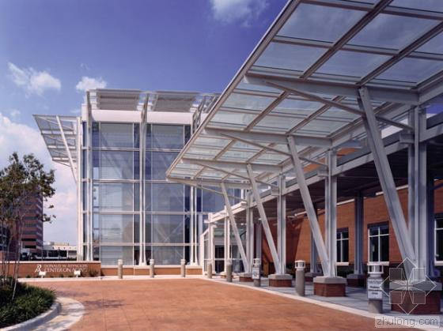
- 项目结果
Donald Institute, University of Akansas
学生可获得指导老师的推荐信及Research科研经历证明。

- 项目时间
2016年7月10日 - 8月19日，为期6周
注：项目第一周将进行实验室安全培训、美国高等教育体制介绍。第二周到第六周将开展每周40小时和科研活动。

- 项目费用
2016年参考项目费用：6740美元
费用说明：
- 项目费用内容：包含阿肯色大学项目费用、实验室使用费、学校统收费用、住宿费用（5周校内住宿、1周宾馆住宿）、部分餐费、医疗及应急保险及SAF的服务管理费用。SAF项目服务主要包括：项目设计及运行管理、项目咨询、项目申请及课程注册、住宿安排（见住宿及用餐部分介绍）、旅行和应急保险购买、签证指导（SAF历年来积累了非常丰富的签证经验，签证申请有保障）、行前指导、赴美地面接机、校友会活动、SAF总部在美提供的就地应急支援及服务等；
- 有时海外大学会临时通知费用变更，具体项目费用以SAF缴费通知为准。
- 学生自备费用：学生需自行准备签证费用、个人零花费用及国际机票费用。F1学生签证费用共计为380美元。个人零花费用根据学生个人情况不同，100~150美元/周可满足生活基本消费。暑假期间为赴美高峰期，国际机票（含税）价格从12000人民币到18000人民币不等。SAF将提供可选择性机票，学生可以选择SAF提供的机票或根据指定航班自行购买机票。

- 报名
- 报名条件
- 中国高校相关专业的在读本科生或研究生（申请人需要已经完成了两年本科课程学习）
- GPA 需达到4分制的3.0或5分制的3.75（研一的同学可使用本科成绩GPA）。
- 英语：托福IBT 79分 或 雅思6.5
- 人数限制：无

- 申请材料：
- 网申表格（https://www.safdb.net/apply_online/）
- 英语成绩
- 由中国母校开具二份官方英文成绩单，一份官方中文成绩单，无需另行公证。
- 有效护照复印件；
- 6 张近半年内拍摄的2寸照片；
- 一份有效期为3个月的银行存款证明和经济担保。
- 需要写一份Statement of purpose，介绍自己国内所在大学、专业、科研背景、学术目标、为什么要参加该项目、自己意向的实验室以及如何胜任实验室工作；
- 一份师长推荐信；
- 项目报名费和保证金：报名费100美元及定金900美元。

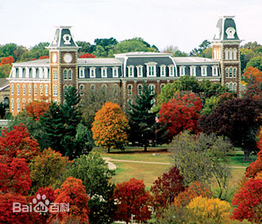
- 阿肯色大学简介
阿肯色大学(University of Arkansas)简称UA或者UARK，位于美国中南部的费耶特维尔市，是一所公立综合性研究型大学，也是整个阿肯色州的旗舰大学。全校共有全职教师接近900人，其中90%拥有博士或相关研究领域最高级别学术资格。美国前总统克林顿及前任国务卿希拉里在步入政坛前均执教于该校法学院。阿肯色大学共有9个学院、56个系，涵盖了自然科学、工程科学、音乐、农学、生命科学、商科、建筑、法律、教育、艺术与人文等多个研究领域。其中，学校在建筑、农学、商科、历史、工业工程、中东研究等领域的研究在全美享有盛誉。其生物与农业工程专业排名全美#17，工业与制造工程专业全美排名#32，土木工程专业排名全美#44，物流和供应链管理专业全美#13，建筑专业全美公立大学排名#8。大学每年用于科研的专项基金超过一亿美元，由于卓越的科研成果而获得的各项奖励及专项拨款也接近一亿美元，这使得大学成为整个阿肯色州的重要科技经济引擎。大学图书馆提供超过200万册的藏书、海量的多媒体教学资源、上百万份的学术期刊电子版。增进学术的多样性是阿肯色大学 的主要目标之一。

阿肯色大学所在的费耶维尔市位于美国中南部，是一个充满浓郁美国南方特色的宁静小城。该市风景优美，空气清新，森林密布，拥有洁净的溪水湖泊，历年来多次被各种媒体评为全美最适合居住的城市。全城人口不到7万人，绝大部分人口为基督教新教教徒，淳朴的民风使得当地的犯罪率低到几乎可以忽略不计。费耶维尔所在的阿肯色西北地区被一系列大型企业所围绕，包括世界最大的企业沃尔玛的全球总部、世界500强食品企业泰森食品的全球总部以及全美国最大的物流公司JB Hunt的总部。做为阿肯色西北部地区的经济中心，费耶维尔市在美国福布斯杂志2009 "美国最佳商业及工作城市" 排行榜中位列全美第4，2%的失业率也是全美最低的。
-- 引自百度百科

